Evaluation sommative : la sécurité alimentaire
Conditions de réalisation :  * Durée 1 heure  * Aucun document autorisé  * Travail individuel et autonome | Critères de réussite :  * - 1 pour non respect du temps  * - 1 pour travail non autonome  * 0 à l’évaluation en cas de tricherie

Nouvel Obs du 23/11/04
Six personnes en garde à vue pour avoir vendu de la viande avariée dans un supermarché du Gard

Montpellier (AP) - Six personnes travaillant dans un supermarché de Roquemaure (Gard) ont été placées en garde à vue lundi soir pour avoir mis au rayon frais des viandes avariées qui étaient reconditionnées, apprend-on mardi auprès du capitaine David Décruez, qui dirige la brigade de gendarmerie de Roquemaure en charge de l'enquête.
C'est un gendarme qui en faisant ses courses, avait remarqué la tromperie du boucher de cette moyenne surface. Pendant plusieurs semaines, le supermarché a été surveillé par les gendarmes qui ont pu mettre à jour des pratiques frauduleuses.
En fin de semaine, les viandes périmées étaient mises de coté, trempaient tout le week-end dans une saumure, dont les ingrédients doivent encore être identifiés, et étaient replacées en rayon le lundi matin. Les étiquettes étaient refaites, les viandes étaient masquées par des sauces opaques et, au passage, de la viande de porc devenait de la viande de veau. Les pratiques duraient depuis quatre ans, soit depuis l'ouverture du magasin.

1 – Analyse de la situation

1.1 – Identifier le problème posé en choisissant parmi les questions suivantes, la proposition correcte. L'entourer en rouge.

* Comment le boucher a-t-il rendu la viande présentable ?

* Comment vendre de la viande avariée

* Comment s'assurer de la qualité sanitaire des denrées périssables mises en vente ?

1.2 – Relever dans le texte les éléments de la situation manquants en complétant la liste suivante

- Rayon frais - bain de saumure
- supermarché - étiquettes refaites
    - viande avariée - tromperie du boucher

1.3 – Mettre en relation les éléments de la situation en complétant le diagramme suivant
Milieu
Possibilité d'intoxication alimentaire
Matière première
Main d'oeuvre
Méthode
Rayon frais
Supermarché
Boucher
Viande avariée
Bain de saumure
Etiquettes
refaites

2 – Mobiliser les connaissances

2.1 – Préciser, à l'aide de flèches, le circuit de distribution de la viande achetée par un consommateur dans le cas de la situation
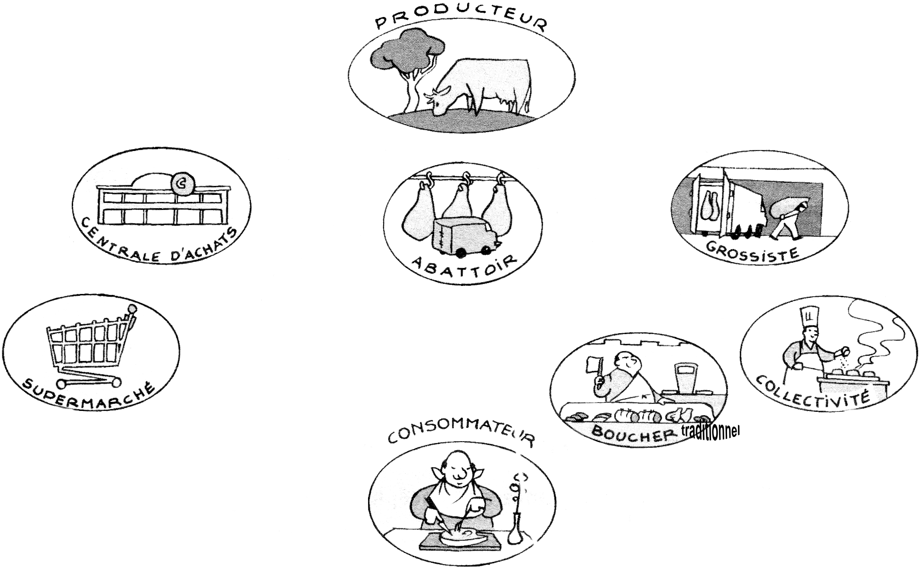

2.2 - Relever les deux moyens d'informer les consommateurs sur les produits frais vendus dans le commerce, à l'aide du texte ci-dessous :

Cinq variétés de viande (pièce de bœuf, bourguignon, en conserve...). Comment s'y retrouver ? Un même produit est vendu frais mais, aussi sous des formes plus ou moins élaborées facilitant sa préparation et sa conservation.
Le consommateur doit être informé des caractéristiques d'un produit alimentaire y compris son prix. Cette information peut s'effectuer par un affichage ou un étiquetage. L'emploi de la langue française est obligatoire.
Source: VSP CAP Delagrave

- l'étiquetage
- l'affichage

2.3 – Indiquer 2 informations que nous fournissent ces 2 moyens

- caractéristiques du produit
- prix

2.4 – Repérer sur l'étiquette suivantes les mentions inscrites. Noter le numéro de chaque mention en rouge sur l'étiquette.

1 – dénomination du produit 2 – la quantité nette 3 – La DLC ou DLUO

4 – le nom et l'adresse du distributeur 5 – l'origine du produit

6 – la température de conservation

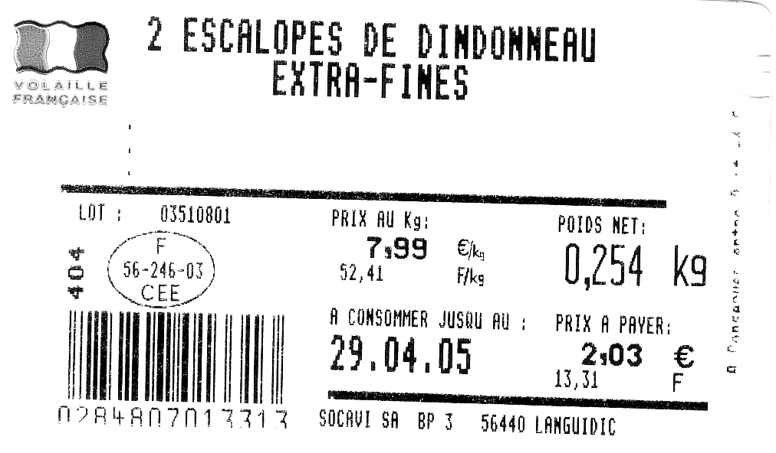
2.5 – Déchiffrer les abréviations DLC et DLUO
DLC : Date limite de consommation DLUO : Date limite d'utilisation optimale

2.6 – Différencier les termes DLC et DLUO
La DLC est une date limite de consommation : au delà de cette date, le produit n'est plus propre à la consommation. La DLUO est une date optimale. Le produit peut être consommé après la date, il risque seulement d'avoir perdu de ses qualités organoleptiques

